IDENTIFICATION DES PARAMETRES D’UNE GENERATRICE ASYNCHRONE POUR EOLIENNE
SIDKI Mohammed
Université Mohamed V-Ecole Mohammadia d’Ingénieurs
sidki@emi.ac.ma

Mots clés— Modélisation de la génératrice asynchrone, énergie éolienne, multi capteur
- Resume
La plupart des génératrices utilisées par les éoliennes sont des génératrices asynchrones triphasées. Celles-ci ont plusieurs avantages, elles sont robustes, leur coût est faible.Par ailleurs, leurs inconvénients c’est la consommation d’énergie réactive fournie soit par le réseau, soit compensée par une batterie de condensateurs d’où la possibilité de fonctionnent autonome. Dans notre étude nous présentons les résultats expérimentaux de la machine asynchrone à cage d’écureuil, la plus utilisée dans les éoliennes fonctionnant à une vitesse constante, en tenant compte des hypothèses simplificatrices pour la modélisation mathématique de la machine, ainsi que la simulation du fonctionnement de l’éolienne.

- Principe de fonctionnement DE LA GENERATRICE ASYNCHRONE AUTO Excitée
Dans la plupart des cas, les machines asynchrones ne sont alimentées qu’au stator, les courants rotoriques étant induits par le champ statorique.
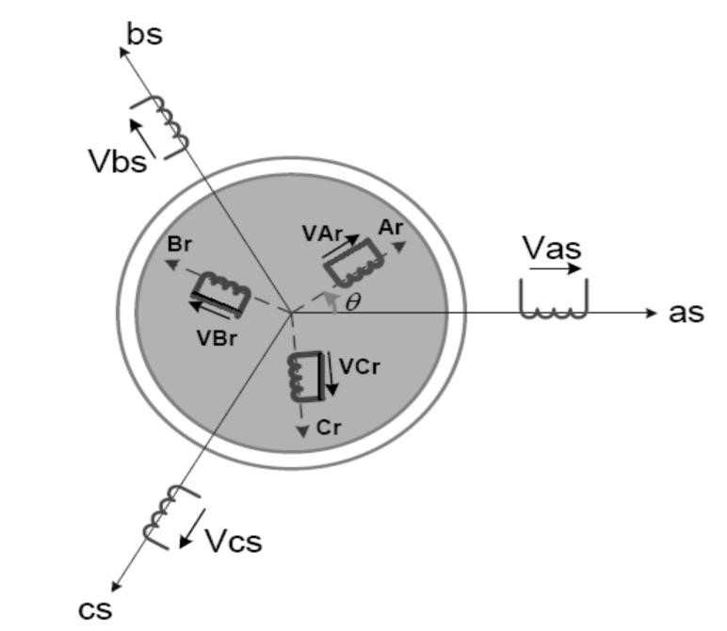
Pour que la machine fonctionne en génératrice il faut que le rotor tourne dans le sens du champ tournant du stator à une vitesse supérieure à la vitesse de synchronisme Figure 1. Pour une certaine vitesse dans le domaine stable la puissance et le couple sont proportionnelles au glissement.
A partir d’une vitesse de rotation, on aura une diminution de flux par conséquent une augmentation de l’intensité de courant pour un couple équivalent.
Il est donc intéressant à ne pas fonctionner l’éolienne dans la zone de diminution du couple afin d’éviter une survitesse de la machine.

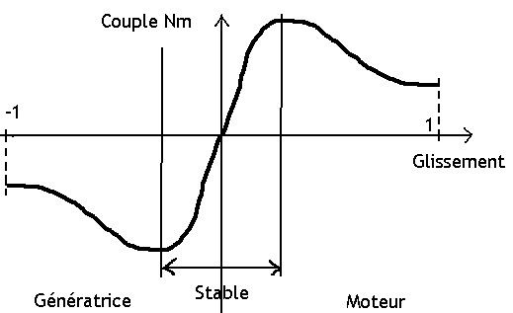

Figure 1 Glissement d’une génératrice asynchrone

1-Représentation de la machine

En l’absence de réseau pilote, il est possible d’auto-exciter la génératrice asynchrone au moyen de condensateurs, mais en tenant compte des problèmes dus à l’amorçage et la protection contre les surtensions de résonance.
Les variations de charge influent directement sur les valeurs de la tension et la fréquence délivrées.
De plus, un dispositif d'orientation des pales de l'éolienne est nécessaire pour maintenir une vitesse de rotation et par conséquent une fréquence fixe. Afin de déterminer les performances et les limites de fonctionnement de ce dispositif, nous avons établi un modèle de la machine. Des simulations sont alors effectuées, puis validées par des essais expérimentaux.
La Figure 2.représente le modèle utilisé, les entrées du système sont les trois tensions statoriques et le couple résistant et les grandeurs de sorties sont les trois courants statoriques ainsi que la vitesse de rotation.
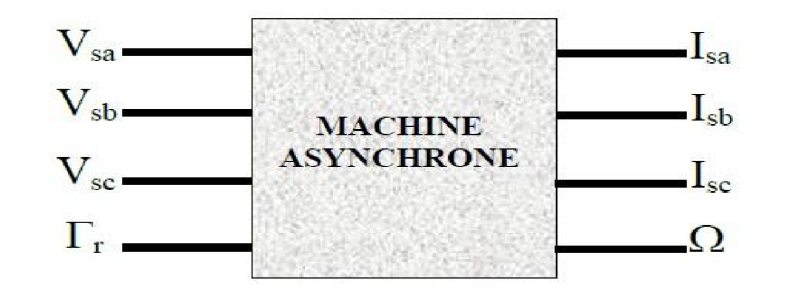
Figure 2 : Entrées/sorties du modèle de la machine asynchrone Auto-excitation de la génératrice à Vide

Lorsque la génératrice asynchrone débite sur un réseau d’impédance Z_{eq} figure 3.
On a: VS = Zg IS= -ZeqIS
Où Z_{g} représente l’impédance résultante vue des bornes de la génératrice. La puissance réactive Q_{C} lorsque les condensateurs sont connectés en étoile est donnée par la relation suivante:
Q_{C} = 3V²_{S}Cω

Figure 3 Schéma de principe

D’où le schéma équivalent simplifié figure 4

:
1
V
⬥
1
jL
g
R
'
2
'
2
I
1
I
⬥
'
2
jl
R
1
Figure 4 Schéma équivalent simplifié
Avec (Z_{g} + Z_{eq}) = 0 (1-1)
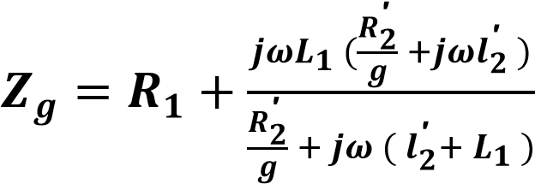
Si la génératrice est déconnectée du réseau, mais branchée sur une batterie de condensateurs tels que :
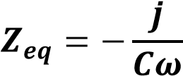
Le fonctionnement stable de la génératrice asynchrone auto-excitée sera assuré si l’équation (1-1) est satisfaite.
La condition d’autoamorçage, s’exprimera sous la forme simple : Re (Z_{g} + Z_{eq}) < 0
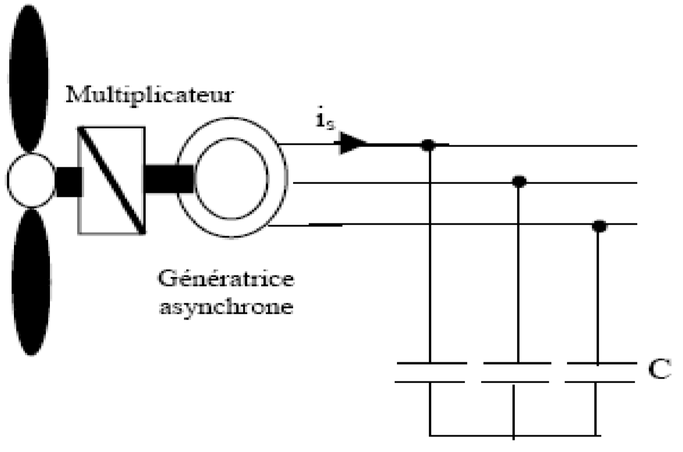
2. Auto-excitation de la génératrice en charge

Dans le cas où une charge purement résistive R est connectée au stator de la machine, la capacité d'auto-excitation et la charge peuvent alors être modifiées. Ainsi on retrouve une nouvelle résistance R’ en série avec R_{S} et une nouvelle valeur de capacité afin d’obtenir la configuration à vide. Figure 5

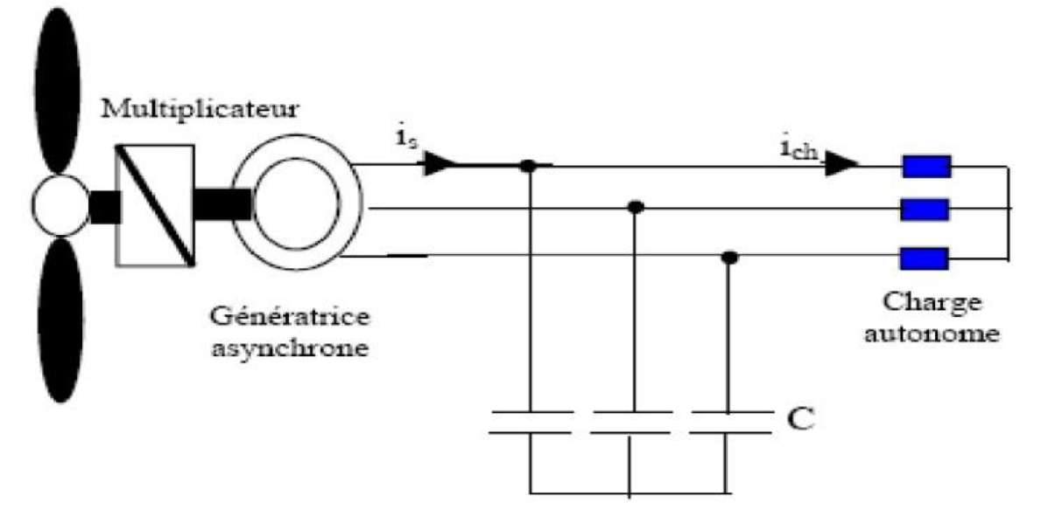
Figure 5 Schéma de principe de la génératrice
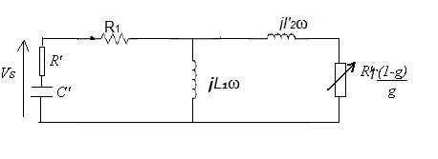
Figure 6 : Schéma équivalent de la génératrice avec une charge résistive
Donc on détermine simplement les capacités d’auto-amorçage de la génératrice asynchrone autonome en fonctionnement linéaire. A partir de la figure 6.

Avec
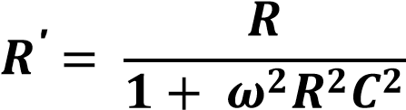
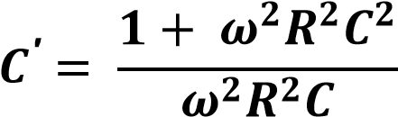

III- Montage et résultats expérimentaux
Nous vous proposons d'étudier la génératrice asynchrone à cage d'une éolienne pour laboratoire de puissance 2 KW. Les éoliennes fonctionnent à vitesse fixe, la génératrice est reliée à la charge. Nous allons déterminer la puissance, la vitesse de rotation de l'arbre de la génératrice, et le schéma équivalent de la génératrice. L’éolienne comporte des multiplicateurs de vitesse. Figure 7.
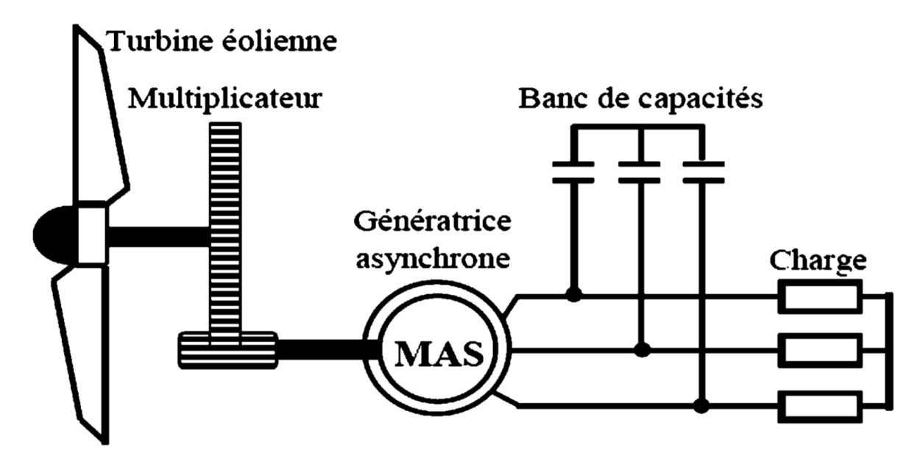
Figure 7 Schéma de l’Installation expérimentale
Les données caractéristiques relatives au vent et celle de la turbine sont données au tableau ci- dessous
la vitesse nominale du vent
la vitesse nominale du vent | 6 m/s
vitesse nominale de la turbine éolienne | 50 tr/min
Masse volumique de l’air | 1.25
le coefficient aérodynamique | 0.5
rayon des pales | 3.66 m

1-Calcul de la puissance électrique de génératrice P_{elec}
Le multiplicateur utilisé a un rapport de 62,64 et un rendement de 96% et que L’éolienne tourne à
32,5 tr/min. Les pertes dues à la génératrice sont supposées négligeables. La puissance fournie par la turbine en tenant compte du coefficient aérodynamique

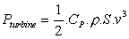
𝑷_{𝒕𝒖𝒓𝒃𝒊𝒏𝒆}= 2840 W
Et que La puissance mécanique récupérée à l’entrée de la génératrice est :
𝑷𝒆𝒏𝒕𝒓𝒆𝒆=𝑷𝒕𝒖𝒓𝒃𝒊𝒏𝒆∗𝜼𝒎𝒖𝒍𝒕𝒊𝒑𝒍𝒊𝒄𝒂𝒕𝒆𝒖𝒓
𝑷_{𝒆𝒏𝒕𝒓𝒆𝒆}=2727 W

2- Détermination de vitesse de rotation de l'arbre de la génératrice :
La machine est en fonctionnement génératrice, ce qui nous intéresse, c’est la puissance électrique obtenue en sortie de la génératrice. Par hypothèse, les pertes dues à la génératrice étant supposées négligeables et par conséquent on en déduit que la vitesse de rotation de la génératrice :
𝜴𝒎𝒂𝒔=𝜴𝒆𝒐𝒍𝒊𝒆𝒏𝒏𝒆∗𝒓𝒂𝒑𝒑𝒐𝒓𝒕
D’ou
𝜴_{𝒎𝒂𝒔}=324.63 rad/s
3. Identification des paramètres du schéma équivalent de la génératrice asynchrone :
Dans un deuxième temps, on souhaite déterminer le schéma équivalent de la génératrice asynchrone. On suppose que l'hypothèse de Kapp est vérifiée.figure 9

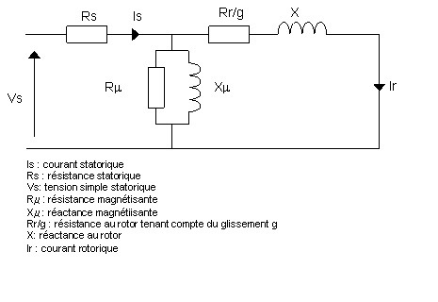
Figure 9 : Schéma équivalent monophasé de la machine asynchrone
Nous présentons dans le tableau ci-dessous les caractéristiques de la plaque signalétique en fonctionnement moteur :

Tension d’alimentation | 380 V
Courant nominal | 8.75 A
Puissance | 2.2 Kw
Facteur de puissance | 0.83
Fréquence | 50 Hz
Nombre de pôles | 2
Vitesse de rotation | 2900 tr/mn
Mode de couplage | Etoile

VI- Résultats expérimentaux des essais effectués sur la machine:
-Essai à vide :

-Essai à rotor bloqué:
Tension | 220 V
Courant | 2.68 A
Puissance absorbée | 237W
- Essai
Tension | 51.6 V
Courant | 5.05 A
Puissance absorbée | 342.6W
- -Essai en courant continu:
La résistance statorique mesurée entre une phase et le neutre à une valeur de :
RS = 3.56 Ω. Et que les pertes mécaniques sont estimées à
𝒑_{𝒎𝒆𝒄𝒂}= 𝟏𝟐𝟎⁡𝑾
V Exploitation des résultats expérimentaux
Détermination des pertes Joule statoriques P_{js} et rotoriques P_{jr} ainsi que les pertes fer statoriques pfs. En déduire la résistance Rμ et la réactance Xμ du schéma équivalent.
L'essai à vide:
En essai en moteur à vide
𝑷𝒂𝒃𝒔=𝒑𝒇𝒔+𝒑𝒎𝒆𝒄𝒂+𝒑𝒋𝒔
Avec 𝒑_{𝒋𝒔}= 𝟑𝑹_{𝑺}𝑰^{𝟐}_{𝑺}= 𝟐𝟖. 𝟔𝟐𝑾
Donc les pertes fer statoriques sont de l’ordre :
𝒑_{𝒇𝒔}= 𝟖𝟖. 𝟑𝟕𝑾

Comme la machine tourne à vide donc les pertes Joule rotoriques sont pratiquement négligeables on pourra déterminer la résistance de magnétisation du schéma équivalent:

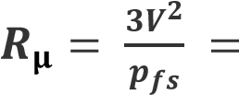1642 Ω

Et que la puissance réactive absorbée Q_{abs}, est déterminée par la relation suivante (1-2)

(1-2)

Donc : Q_{abs} = 1752 Var
la réactance Xμ du schéma équivalent.est calculée par l’expression suivante :
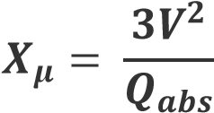
𝑿_{𝝁}= 𝟖𝟐. 𝟖𝟑𝜴
Exploitation de l'essai à rotor bloqué
Afin de Calculer la résistance rotorique Rr et la réactance de fuites X ramenées au stator nous allons utilisés les résultats expérimentaux à rotor bloqué.
En fait pendant l’essai en court circuit les pertes cuivre : :𝑷_{𝑹𝑩}= 𝟑. (𝑹_{𝑺}+⁡𝑹_{𝒓}) ∗ 𝑰^{𝟐}_{𝑹𝑩}
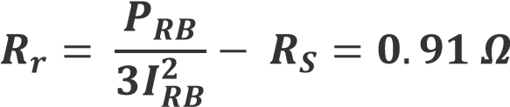
Et que l’énergie réactive
D’où 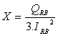

Il faut alors déterminer la puissance réactive à rotor bloqué Q_{RB}

Q_{RB} = 702.66 Var
X = 46.38 Ω
Finalement Le couple électromagnétique sur l’arbre de la machine asynchrone se déduit alors :

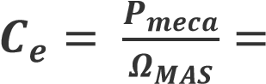8 N.m
P_{meca} représente la puissance mécanique
Ω_{MA} est la vitesse de rotation de la MAS,

VII-Choix du convertisseur statique de la fréquence :
En variation de vitesse, la fréquence et l'amplitude de la tension, en sortie de la génératrice, sont variables. Pour satisfaire aux conditions de la charge, on utilise des convertisseurs de puissance agissant comme des convertisseurs de fréquence .La chaîne de conversion électrique comprend alors figure 8
-la génératrice
-les convertisseurs :
  - Alternatif/continu ou redresseur commandé
Le redresseur à MLI est utilisé pour les machines asynchrones. Le redresseur MLI permet par ailleurs de fournir la puissance réactive magnétisante.
  - Continu/alternatif ou onduleur (2) on utilise un onduleur de type MLI.
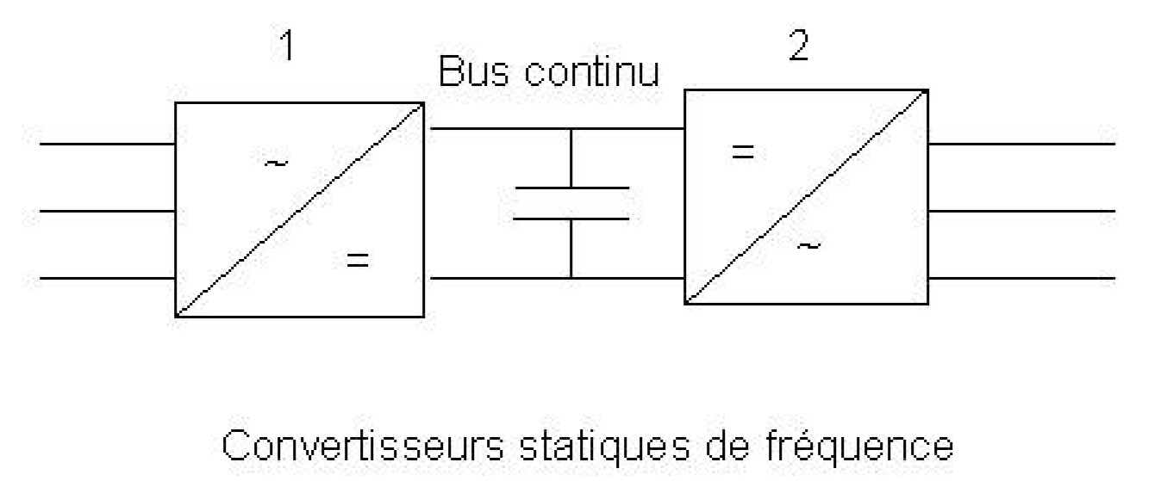

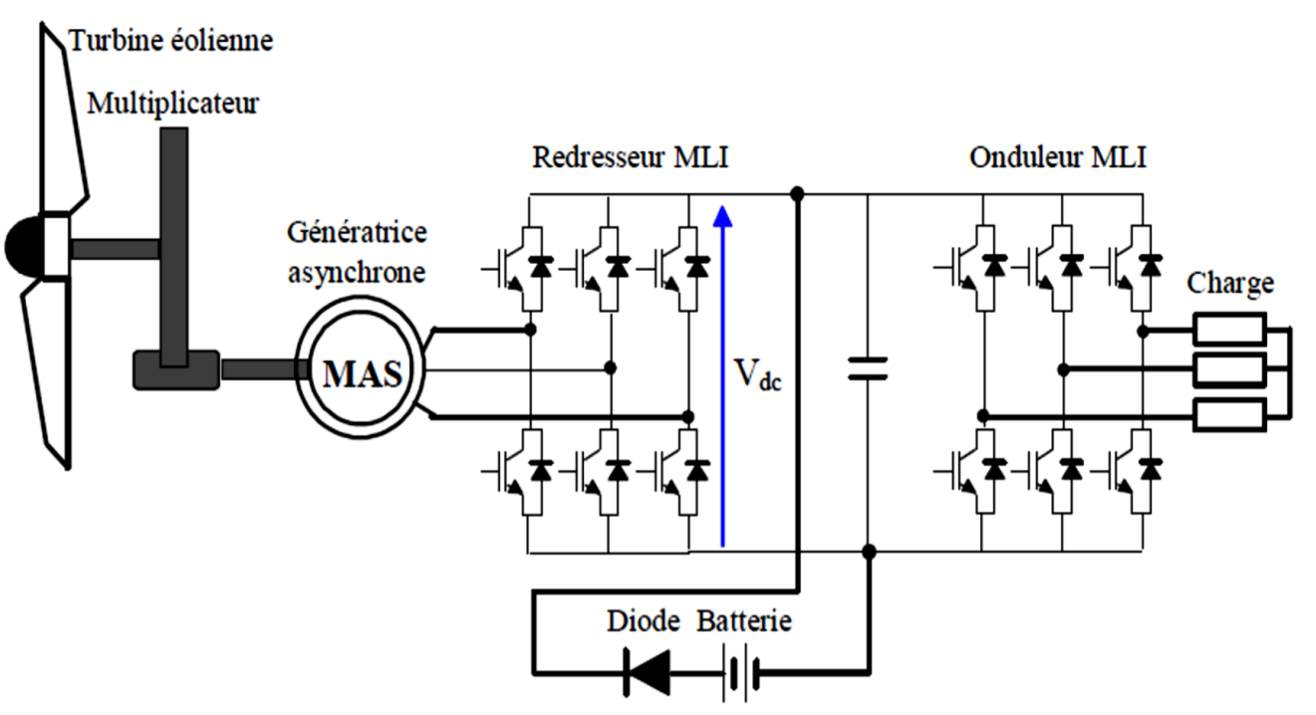

Figure 8 Convertisseur statique de fréquence
Conclusion
Nous avons présentés les résultats expérimentaux obtenus au laboratoire sur une génératrice asynchrone à cage d’écureuil de puissance 2 kW pour une éolienne .Nous avons également modélisés la machine en respectant certains critères pour établir le schéma équivalent de la machine afin d’identifier tous les paramètres de la génératrice. Les résultats obtenus par simulation sont en accord avec les essais réalisés au laboratoire sur la génératrice asynchrone

Bibliographie

|[1] Cristian Nichita Chaine de conversion électromécanique le Havre 2012
[2]Frederic Poitiers Etude et commande de génératrices asynchrones Université de Nantes
[3]Mahri Zouabah Calcul des efforts aérodynamiques département génie climatique

